МКУК Опаринская ЦБ им. Н. А. Яхлакова

НЕДЕЛЯ ДЕТСКОЙ КНИГИ

1) Литературный марафон русских народных сказок **«Жили-были сказки»**

Сказку все любят. Когда на Руси складывались первые сказки, народ наш жил очень трудно и только в сказках избавлялся от жестокой нужды, от непосильного труда, от неправды и притеснений. За то и любили сказку, что в ней, о чем мечтал народ, сбывалось: сапоги-скороходы, ковры-самолеты... Сначала в сказке, а потом и на деле сбылись эти мечты. – 2а, 2б классы 42 человек.

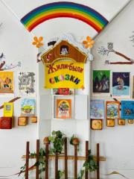 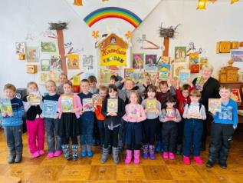

2) Акция **« Читаем книги Корнея Чуковского»**

Прошла акция по детским садикам и начальному звену школы. Всего приняло участия в акции 60 человек.

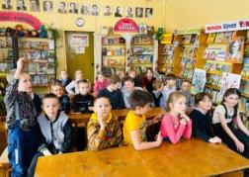 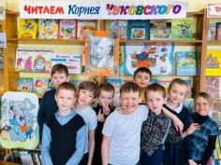 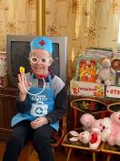

3) Утренник «Добрые сказки Корнея Чуковского» - 25 человек.

4) Познавательно-игровая программа **"Навстречу друг другу"** состоялась в клубе «Совушка» (для детей из опекунских семей) в последний день весенних каникул. С огромным удовольствием дети играли в увлекательные и забавные игры "Дружеское рукопожатие", "Ласковое слово", "Комплименты"; смотрели мультики и пили чай со сладостями. Поддерживали эту теплую и дружественную атмосферу социальный педагог Е.В. Полякова и библиотекарь Ю.В.Агаркова. Такие встречи учат ребят умению рассуждать, делать выводы, доказывать; воспитывают чувства сопереживания друзьям в их бедах и умению разделить с ними радость. Хорошим другом может стать и книга, поэтому домой ребята пошли с прекрасным настроением, подарками и интересными книжками. (20 человек)

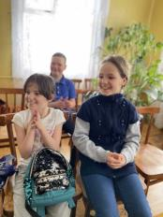 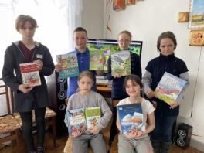 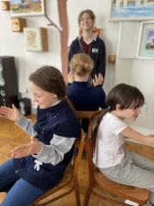

4) Познавательный час «От зерна до каравая» совместный проект с родителями «Секреты хлеба» прошёл в детском садике «Радуга» - 18 человек.

4) Час краеведения «Тропинками родного края» (семь чудес Опаринского района). – 22 человека.

С интересными местами нашего Опаринского района познакомились ребята из 4б класса (педагог Наталья Владимировна Батаева), побывав в детской библиотеке на краеведческом часе "Тропинками родного края". Интересно было узнать о Семи чудесах Опаринского района, услышать исторические факты и, сложенные народом, легенды об этих местах.   
Такие мероприятия помогают детям обогатить знания о своей малой Родине.

